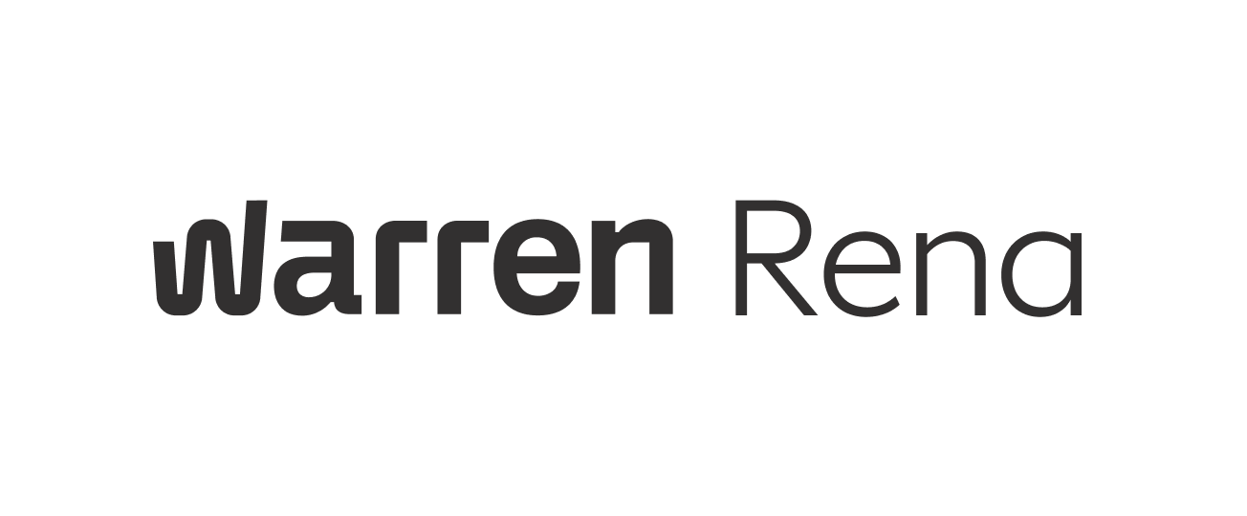
SOLICITAÇÃO DE TRANSFERÊNCIA
DE VALORES MOBILIÁRIOS
Identificação de Cedente
Nome / Razão Social do Investidor Cedente
Instituição - Agente de Custódia  Renascença DTVM LTDA - 92 | Código do Investidor | CPF / CNPJ
Endereço
Av. Brigadeiro Faria Lima, 949, 9º andar - Pinheiros - São Paulo/SP, CEP: 05426-100
Identificação do Cessionário
Nome / Razão Social do Investidor Cessionário
Instituição - Agente de Custódia | Código do Investidor | CPF / CNPJ
Pessoa Vinculada à Instituição - Agente de Custódia  Sim | Não
Na qualidade de investidor cedente, solicito e autorizo essa instituição a transferir, sob minha responsabilidade, os ativos abaixo relacionados, para o investidor cessionário identificado.
Ativo | Tipo | Quantidade | Valor (R$)
* (ISIN, o ticker de negociação ou o nome da empresa)
** VALOR DE ALIENAÇÃO PARA MOTIVO 9 E 11 OU VALOR DE AQUISIÇÃO PARA ATIVOS COM CARACTERÍSTICA DE RENDA FIXA
Motivo da Transferência (somente pode ser assinalado um motivo por formulário)
☐ | 1- Doação | ☐ | 9 - Integralização de cotas de clubes ou fundos de investimento.
☐ | 3 - Ordem Judicial | ☐ | 10 – Conversão de Units
☐ | 4 - Herança | ☐ | 11 – Venda Privada
☐ | 5 - Conversão ADR | ☐ | 12 – Garantia de Ofertas
☐ | 6 - Emprestimo Privado | ☐ | 13 – Falhas de Alocação de Operações
☐ | 7 - Sucessão Societária | ☐ | 14 – Falhas na liquidação
☐ | 8 - Legislação | ☒ | Mesma Titularidade em outra instituição
A transferência de valores mobiliários ora solicitada é de exclusiva e total responsabilidade do Cedente. O Cedente declara estar ciente que esta transferência (i) não conta com a cobertura do FUNDO DE GARANTIA da BM&FBOVESPA e (ii) que, em se tratando de empréstimo privado, este não será processado por meio do BTC.

______________________________________________  Local e Data |  | ______________________________________________  Assinatura do Investidor Cedente / Representante Legal

Concordância da Instituição do Investidor Cedente
______________________________________________  Local e Data | ______________________________________________  Assinatura do Investidor Cedente / Representante Legal
Declarações Complementares para Efeito de Imposto de Renda
(para os motivos 9 e 11 ou ativos com características de renda fixa)
Declaro que sobre esta movimentação de títulos não há incidência de tributação do Imposto de Renda.
OU
Declaro estar ciente da minha responsabilidade pelo recolhimento do Imposto de Renda no valor de R$ devido sobre o ganho de capital incidente na alienação dos ativos acima identificados, bem como de que estarei sujeito às penalidades previstas na legislação criminal e tributária, em caso de falsidade na prestação das informações contidas neste documento.
Local e Data Assinatura do Investidor Cedente

